Trần Tăng Trường Thịnh 2387701939

Phần 1: Giao tiếp mạng bằng Python
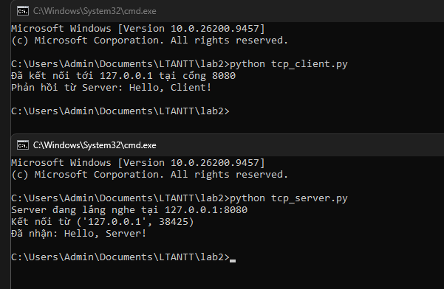
Hình 1. Kết quả kiểm thử giao tiếp TCP giữa Client và Server.

Trường hợp 1: : Chạy python port_scanner.py khi chưa bật tcp_server.py. Tất cả các cổng (22, 80, 443, 8080) đều báo đóng.
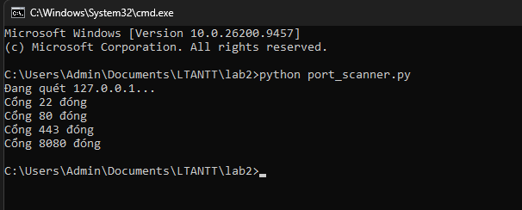
Trường hợp 2: Bật tcp_server.py ở 1 cửa sổ khác, sau đó chạy lại python port_scanner.py Cổng 8080 báo đang mở, các cổng còn lại báo đóng.
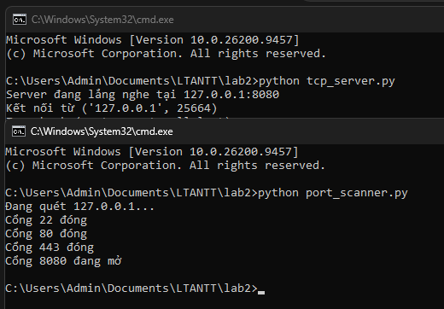
Hình 2&3. Kết quả kiểm thử chương trình quét cổng.

Phần 2: Mã hóa với Hashing trong Python (2.4)

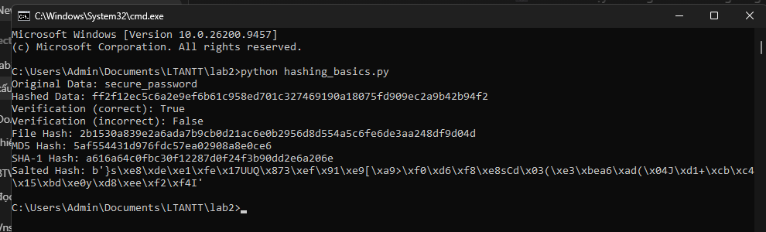
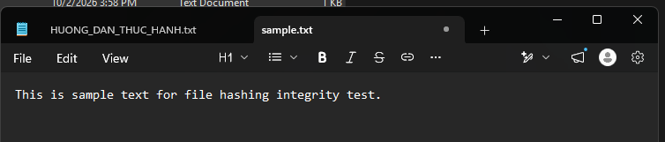
Hình 4. Giá trị băm của sample.txt trước khi chỉnh sửa.

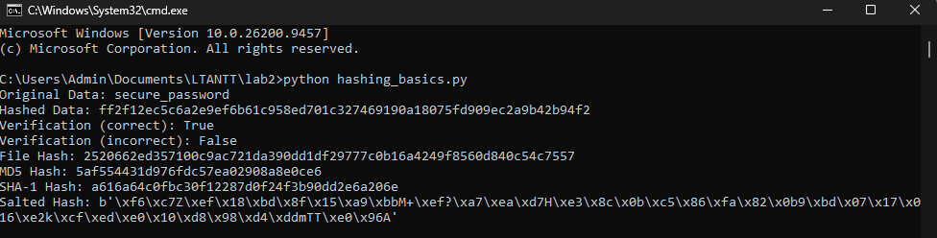
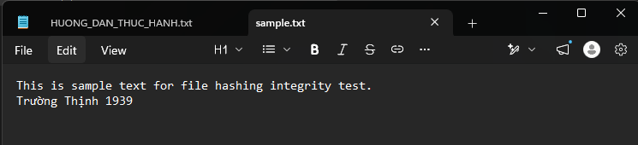
Hình 5. Giá trị băm của sample.txt sau khi chỉnh sửa.
Kiểm tra tính toàn vẹn tệp sau khi sửa nội dung sample.txt. Sau khi bổ sung dữ liệu vào tệp, giá trị SHA-256 tại File Hash thay đổi hoàn toàn so với giá trị ban đầu, chứng minh cơ chế hashing có thể phát hiện thay đổi dữ liệu.
Nhận xét & Chứng minh:
- Giá trị băm SHA-256 ban đầu của tệp sample.txt là:
2b1530a839e2a6ada7b9cb0d21ac6e0b2956d8d554a5c6fe6de3aa248df9d04d
- Sau khi sửa đổi nội dung tệp sample.txt, giá trị băm SHA-256 mới là:
2520662ed357100c9ac721da390dd1df29777c0b16a4249f8560d840c54c7557
Kết luận: Hai chuỗi Hash khác nhau hoàn toàn cho thấy Hiệu ứng tuyết lở (Avalanche Effect), giúp hệ thống phát hiện ngay tệp bị sửa đổi hoặc dính malware.

*** Hiệu ứng tuyết lở (Avalanche Effect) là đặc tính của hàm băm: chỉ cần thay đổi 1 bit hoặc 1 ký tự nhỏ ở đầu vào, chuỗi hash đầu ra sẽ thay đổi hoàn toàn và ngẫu nhiên (hơn 50% các bit bị biến đổi). ***

